- VYJMENUJTE ČÍSELNOU ŘADU OD JEDNÉ DO PĚTI.
Komunikační partner nebo terapeut ukazuje a vyslovuje také.

1 one

2 two

3 three

4 four

5 five

- SEŘAĎTE ČÍSLICE DO TABULKY A ŘÍKEJTE NAHLAS.
1 | one
2 | two
3 | three
4 | four
5 | five

- DOPLŇTE.

___ 2 3 4 ____

1 ___ 3 ___ 5

one two ______ four _____

____ two three _____ _____

- UKAŽTE POČET NA RUKOU A NAJDĚTE FOTOGRAFII.

THREE FINGERS TWO FINGERS

5 fingers four fingers
tři prsty, dva prsty, pět prstů, čtyři prsty
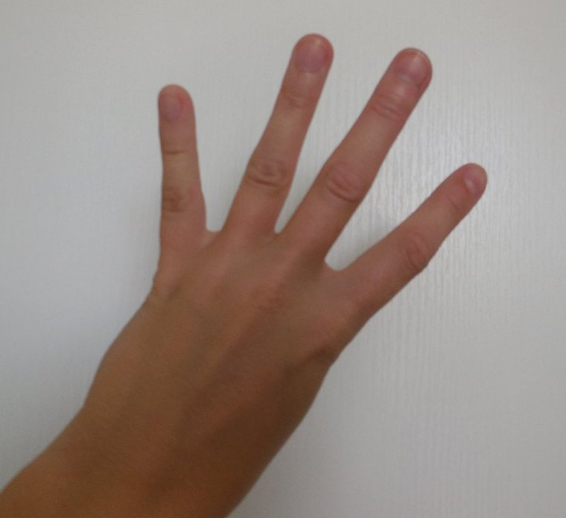
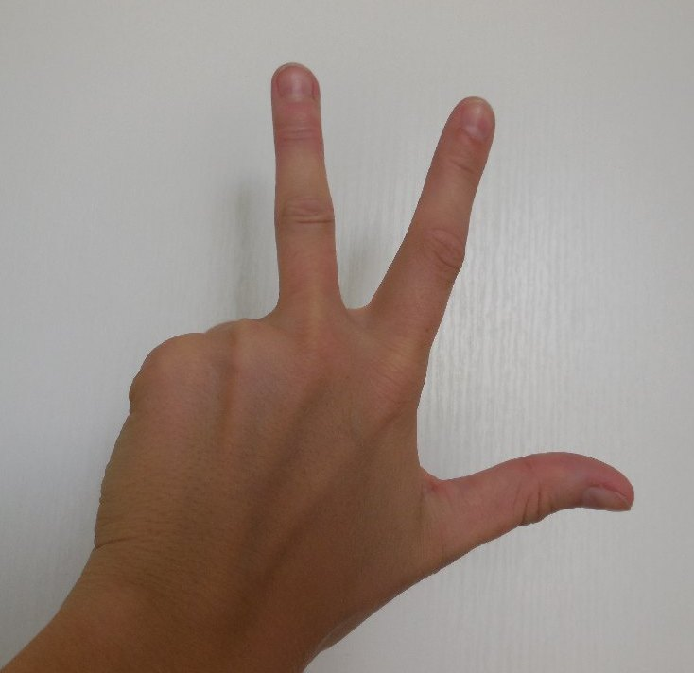

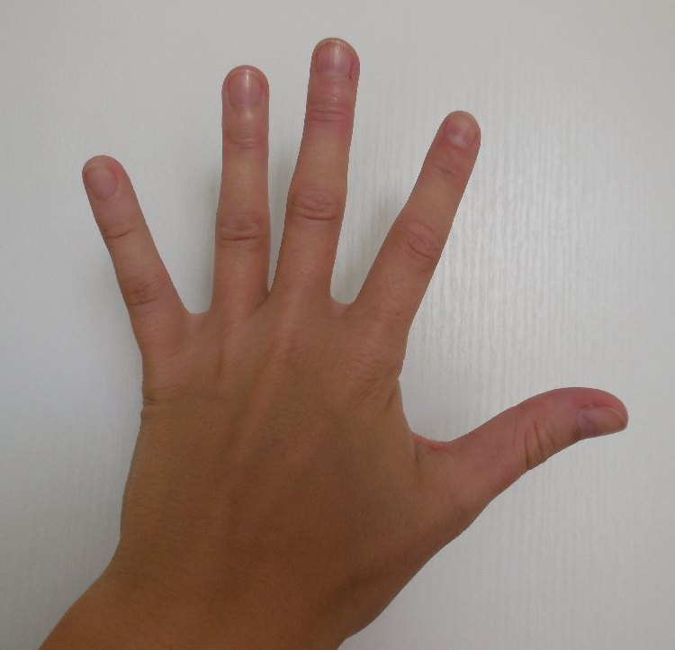
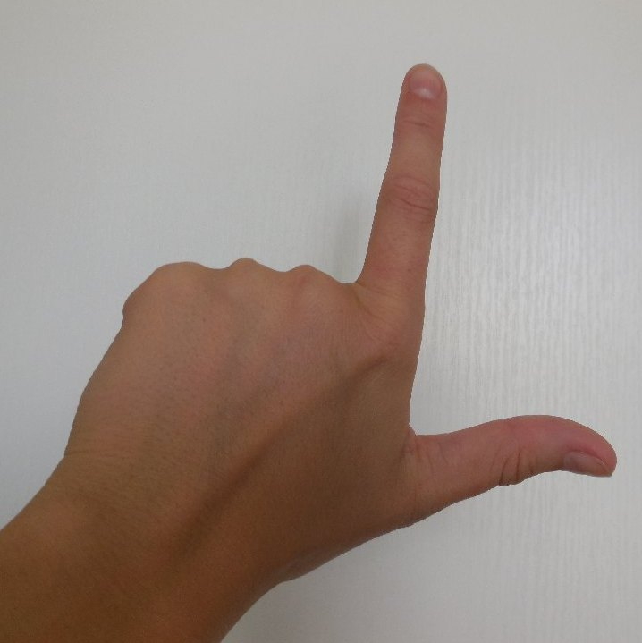

- URČETE POČET.
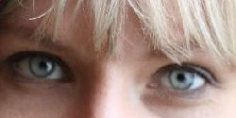
___________________ E Y E S (two)

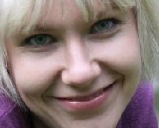

___________________ N O S E (one)

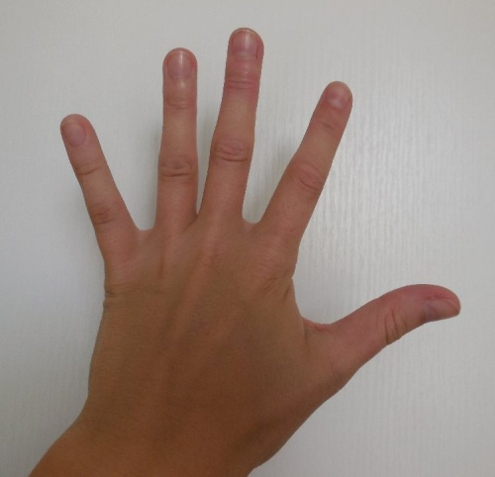

___________________ F I N G E R S (five)

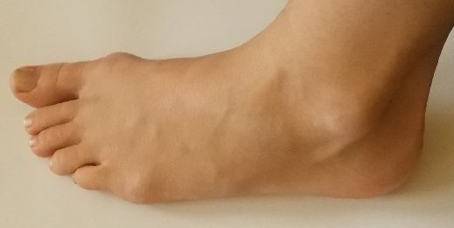

___________________ T O E S (five)

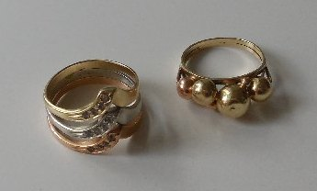

___________________ R I N G S (two)
- VYJMENUJTE - dny v týdnu, měsíce v roce, roční období.
Komunikační partner nebo terapeut pacientovi ukazuje a vyslovuje s ním.
JANUARY | SPRING
FEBRUARY | SUMMER
MARCH | AUTUMN
APRIL | WINTER
MAY

JUNE | MONDAY
JULY | TUESDAY
AUGUST | WEDNESDAY
SEPTEMBER | THURSDAY
OCTOBER | FRIDAY
NOVEMBER | SATURDAY
DECEMBER | SUNDAY
- ROZTŘIĎTE - dny v týdnu, měsíce v roce, roční období.
JANUARY | SPRING
FEBRUARY | SUMMER
MARCH | AUTUMN
APRIL | WINTER
MAY

JUNE | MONDAY
JULY | TUESDAY
AUGUST | WEDNESDAY
SEPTEMBER | THURSDAY
OCTOBER | FRIDAY
NOVEMBER | SATURDAY
DECEMBER | SUNDAY
- ROZTŘIĎTE - dny v týdnu, měsíce, roční období.
JANUARY | SPRING
FEBRUARY | SUMMER
MARCH | AUTUMN
APRIL | WINTER
MAY

JUNE | MONDAY
JULY | TUESDAY
AUGUST | WEDNESDAY
SEPTEMBER | THURSDAY
OCTOBER | FRIDAY
NOVEMBER | SATURDAY
DECEMBER | SUNDAY

SEASON OF THE YEAR (roční období)

MONTHS (měsíce)

DAYS OF THE WEEK (dny v týdnu)

- VYJMENUJTE ČÍSELNOU ŘADU OD JEDNÉ DO DESETI
Komunikační partner nebo terapeut ukazuje a vyslovuje také.
1 one

2 two

3 three

4 four

5 five

6 six

7 seven

8 eight

9 nine

10 ten

- SEŘAĎTE ČÍSLICE DO TABULKY A ŘÍKEJTE NAHLAS.
1 | one
2 | two
3 | three
4 | four
5 | five
6 | six
7 | seven
8 | eight
9 | nine
10 | ten
- OPAKUJTE, DOPLŇTE, ODPOVĚZTE.
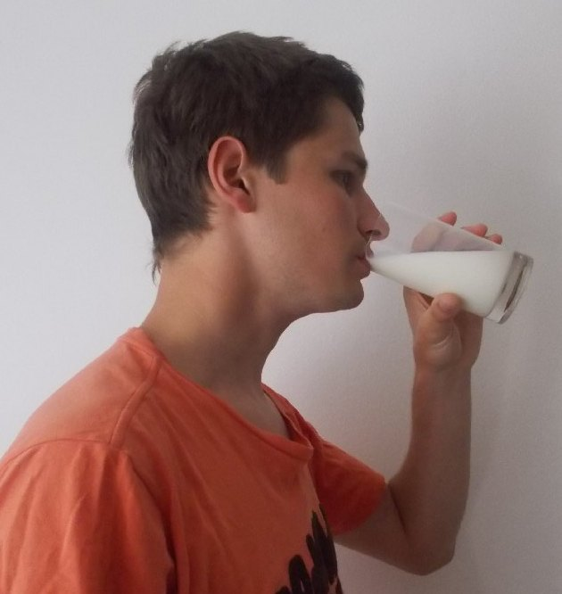

Who is it? Kdo je to? A boy. Kluk.

What is he doing? Boy is drinking.
Co dělá? Kluk pije.

What is he drinking? Boy is drinking a milk. Co pije? Kluk pije mléko?
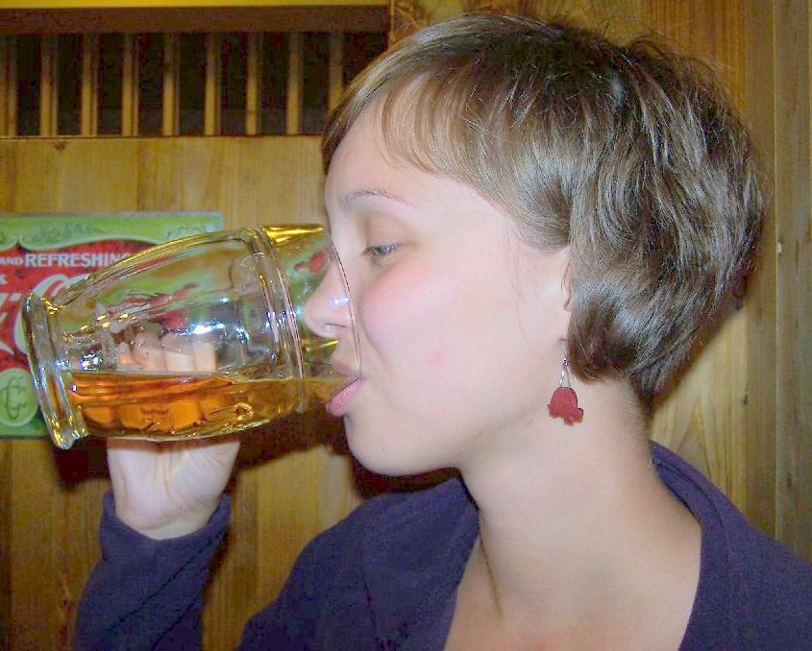

Who is it? Kdo je to? A girl. Holka.

What is she doing? Girl is drinking.
Co dělá? Holka pije.

What is she drinking? Girl is drinking
Co pije? a beer. Holka pije pivo.

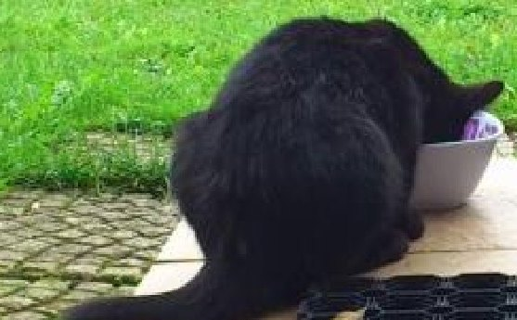

What is it? Co je to? A cat. Kočka.

What is it doing? Cat is eating.
Co dělá? Kočka jí.

What is it drinking from? Cat is eating from Z čeho jí? a bowl. Kočka jí z misky.

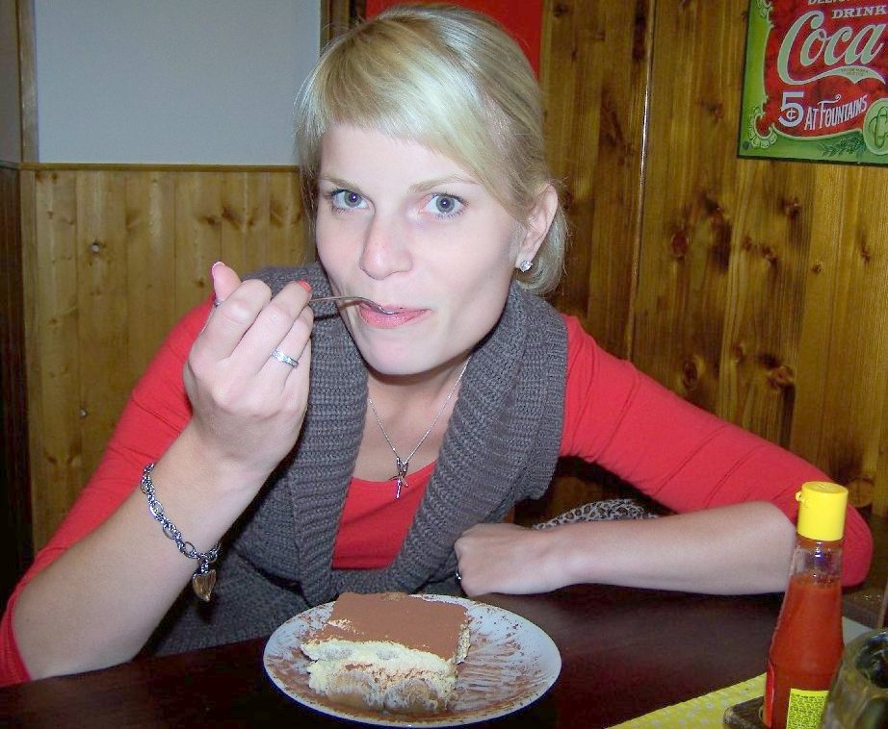

Who is it? Kdo je to? A girl. Holka.

What is she doing? Girl is eating.
Co dělá? Holka jí.

What is she eating? Girl is eating a cake.
Co jí? Holka jí koláč.

- DOPLŇTE VĚTY.
Lemon is ………… sour
Sugar is ……… sweet
Take a stick and ……….. go
Pour some water and ………… it. drink
Prepare some meal and ………… it. eat
Open a book and ………… read
In the winter, a lot of white ………… falls. snow
Into the room, we enter through the ……….. door
Out of the room, we look through the ………. window
Turn on your TV and ………. watch
Citrón je kyselý. Cukr je sladký. Vezměte hůl a choďte. Nalijte vodu a vypijte ji. Připravte jídlo a snězte ho. Otevřete knihu a čtěte. V zimě padá mnoho bílého sněhu. Do pokoje vcházíme dveřmi. Zapněte televizi a dívejte se.
Let the water run, take the soap and wash your hands. Take the towel and wipe your hands.

Let ………… run, take ………… and wash your …………. Take ………… and wipe your ………….
Pustěte vodu, vezměte mýdlo a umyjte se. Vezměte ručník a utřete si ruce.

Comb your hair with the ………… comb
Brush your teeth with the ………… toothbrush
………… your hair with the comb. comb
Brush your ………… with the toothbrush. teeth
Učešte se hřebenem. Zuby si vyčistěte kartáčkem. Hřebenem se učešte. Kartáčkem si vyčistěte zuby.

- OPRAVTE VĚTY.

A lemon is black. yellow
Sugar is salty. sweet
A ball is anglular. round
Grass is red. green
A lemon is bitter. sour
Sky is green. blue
The sun is blue. yellow
Strawberries are black. red
A chocolate is salty. sweet

Citrón je černý/žlutý. Cukr je slaný/sladký. Míč je hranatý/kulatý. Tráva je červená/zelená. Citrón je hořký/kyselý. Nebe je zelené/modré. Slunce je modré/žluté. Jahody jsou černé/červené. Čokoláda je slaná/sladká.

- DOPLŇTE SLOVESO.

drink, sleep, go, brush, comb, wash
pít, spát, chodit, čistit, česat, umývat (mýt)
A girl likes to ……………… walking. go
A girl ……………… her hair. is washing
People ……………. on foot. walk
A girl ……………… the tea. is drinking
A boy ……………….. his teeth. is brushing
A dog ………………… the water. is drinking
People usually …………………. at night. sleep
A boy …………….. with soap. is washing
A boy ……………. the floor. is washing
Holka ráda chodí pěšky. Holka si češe (umývá) vlasy. Lidé chodí po nohou. Holka pije čaj. Kluk si čistí zuby. Pes pije vodu. Lidé v noci spí. Kluk se umývá (myje) mýdlem. Kluk umývá (myje) podlahu.

